MVVP之databinding详解

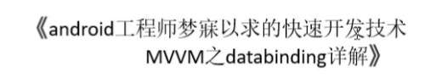

**常识**

* 常用的延迟写法： Handler.postDelay()方法
* handler可以处理message callback runnable
* 神奇的Picasso ： 从网络加载图片并快速绑定

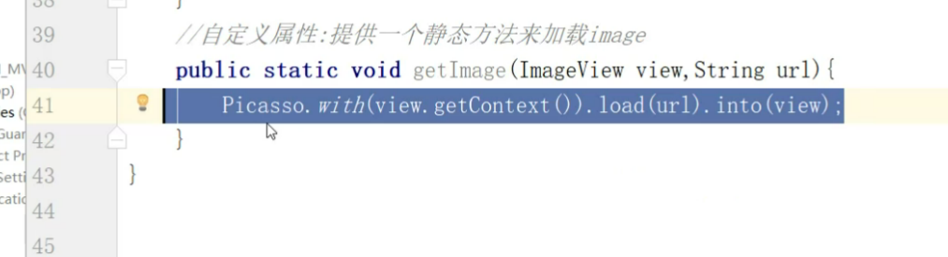

* 学会使用AS的Generate Setter Getter Constructors
* 原始安卓开发 MVC 模式
  + 一个android activity 可能要几千行代码
* MVVP
  + 谷歌最近推出的，但是没有火起来
  + 内存消耗比较大
  + 解耦VC层和M层
  + 相当于MVC + 双向绑定
  + Model 和 View之间相互关联，自动更新 省略了controler代码
  + 数据变化时，可以**自动**更新view
  + 实现方式：？ 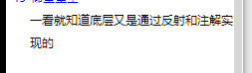
  + Model可复用！
  + 普通View属性（String）直接指定属性
  + 更新： 实现接口，通知更新
  + ImageView： 用自定义Header属性
  + ListAdapter ：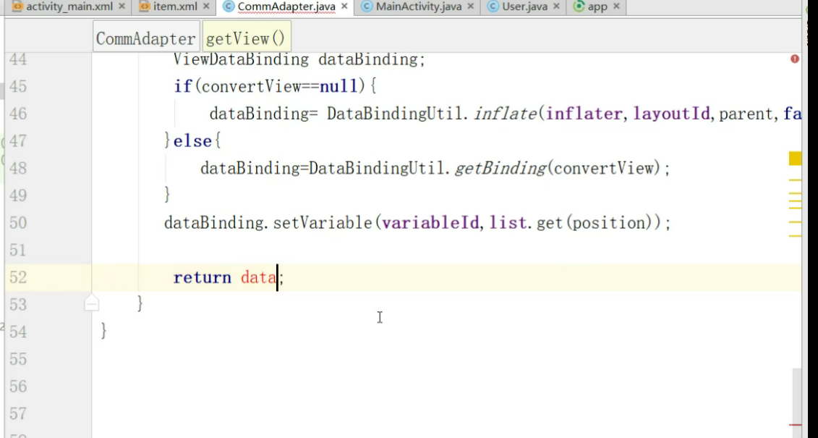
* 主流架构 MVP
  + 三层架构
  + Activity 解耦
  + 文件太多了
  + 接口太多 【接口地狱】
* MVVM 、 MVP 、 MVC

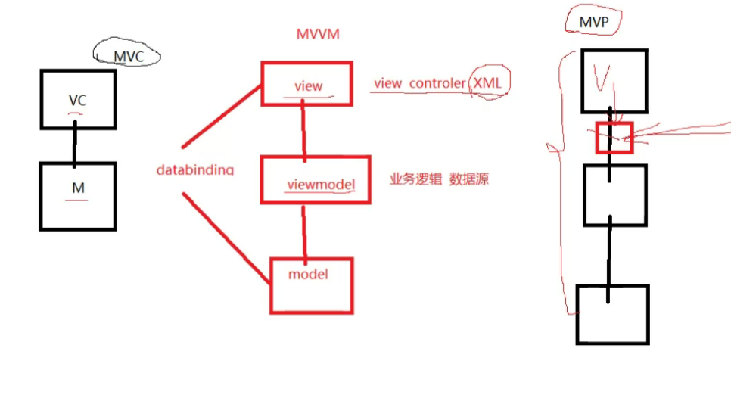

1、引入包 picasso okhttp

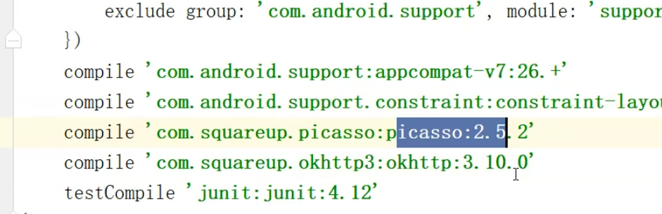

2、开启databinding

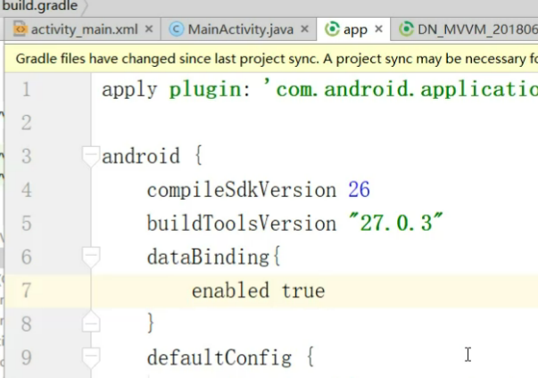

3、写Layout文件

layout文件头

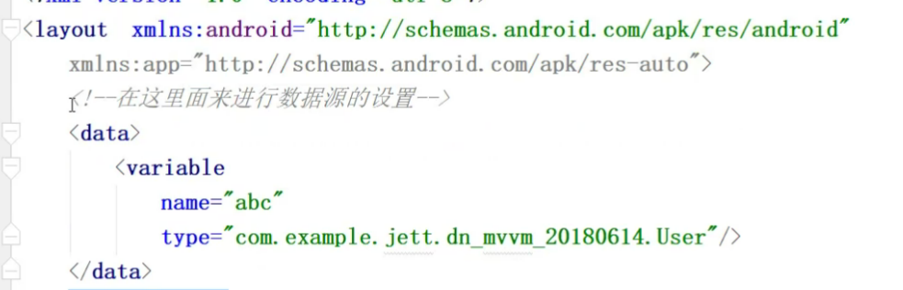

配置View显示数据源

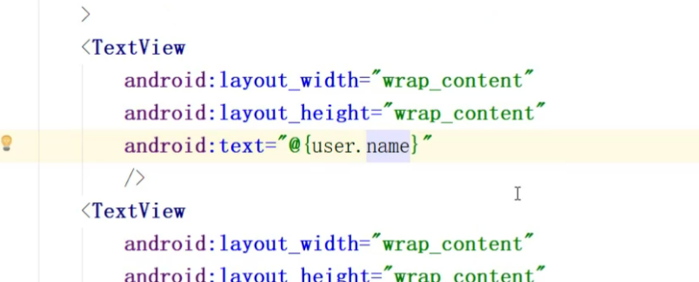

4、使用DataBinding 的 View绑定机制

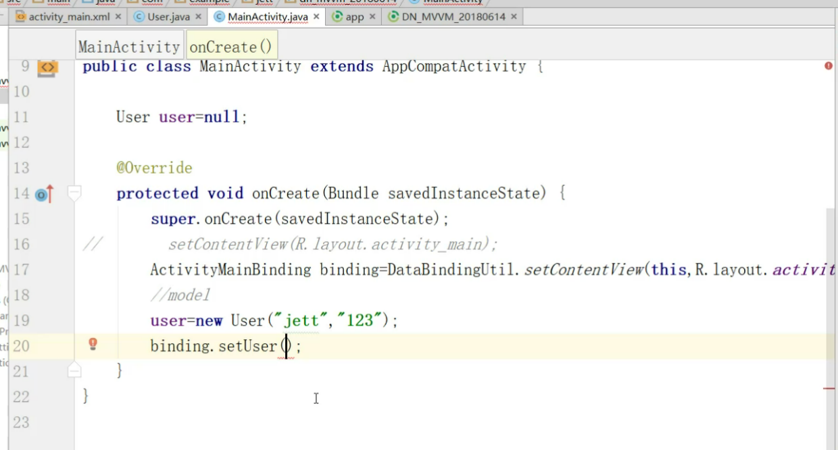

5、运行结果

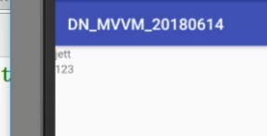

====== 自动更新实现 ======

6、Model继承 BaseObservable

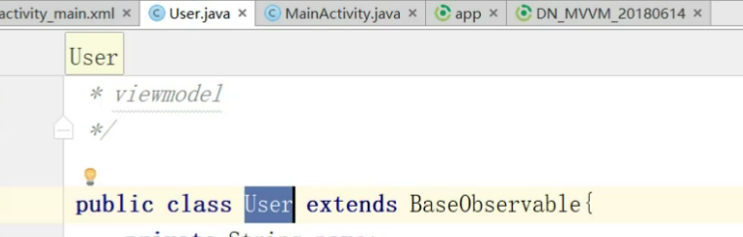

6、set get方法需要Notation @Bindable

并在需要更新界面的方法里面notifyPropertyChanged(BR.Property)

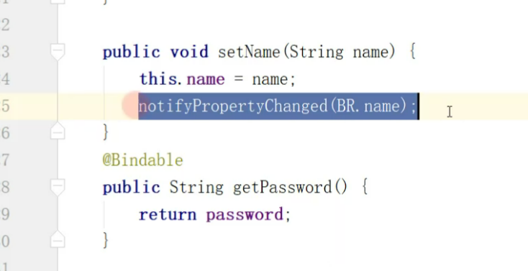

9、绑定自定义属性

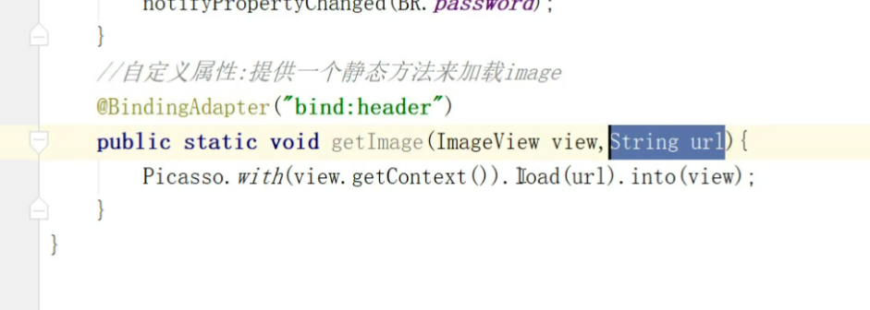

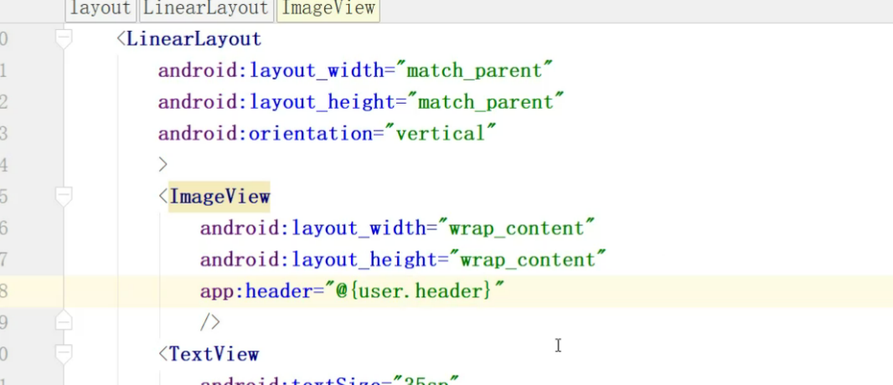

======绑图片的结果=======

